=========================文件========================

*.MATS.JC.xls (*分别表示：A3SS， A5SS， MXE， RI， SE这5种可变剪切事件)

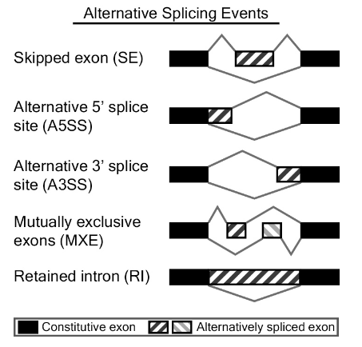

可变剪切类型示意图

**SE可变剪切事件：**

ID： ID号（软件分析时附给基因的一个序号）

GeneID： 基因ID

geneSymbol： 基因symbol号

Chr： 染色体号

Strand： 正负链信息

exonStart_0base： 外显子的起始位置（从0开始）

exonEnd： 外显子的终止位置

upstreamES： 上游外显子的起始位置

upstreamEE： 上游外显子的终止位置

downstreamES： 下游外显子的起始位置

downstreamEE： 下游外显子的终止位置（上述外显子位置如下所示）

（注：其他剪切事件这一部分信息有所不同，下面会分别说明。）

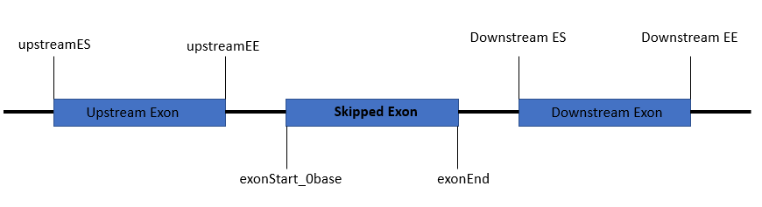

ID： ID号

IC_SAMPLE_1，IC_SAMPLE_2： 两组样品在inclusion junction（IJC）下的reads count数；不同样本的结果以逗号分隔；

SC_SAMPLE_1，SC_SAMPLE_2： 两组样品在skipping junction counts（SJC）下的reads count数；不同样本的结果以逗号分隔；

IJC_SAMPLE和SJC_SAMPLE这两种剪切后产物可参照下图来理解：

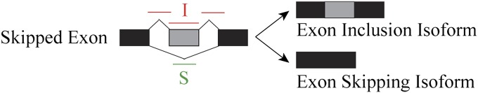

IncFormLen： Exon Inclusion isoform的有效长度（见上图）；

SkipFormLen： Exon Skipping isoform的有效长度；

PValue： 两个样本组之间可变剪切事件差异的显著性；

FDR： p-value校正后的FDR值；

IncLevel1： 差异分组group1中不同样本的InLevel值（不同样本间以逗号分隔）；

IncLevel2： 差异分组group2中不同样本的InLevel值（以逗号分隔）；

IncLevelDifference： average(IncLevel1) - average(IncLevel2)；

**A3SS与A5SS剪切事件（参考可变剪切类型示意图）：**

其他信息同上；

longExonStart： 最长外显子起始位点；

longExonEnd： 最长外显子终止位点；

shortES： 最短外显子起始位点；

shortEE： 最短外显子终止位点；

flankingES： 邻近外显子起始位点；

flankingEE： 邻近外显子终止位点；

**MXE剪切事件（参考可变剪切类型示意图）：**

其他信息同上；

1stExonStart_0base ： 第一个外显子起始位点；

1stExonEnd ： 第一个外显子起始位点；

2ndExonStart_0base： 第二个外显子起始位点；

2ndExonEnd： 第二个外显子起始位点；

upstreamES： 上游外显子的起始位置；

upstreamEE： 上游外显子的终止位置；

downstreamES： 下游外显子的起始位置；

downstreamEE： 下游外显子的终止位置；

**RI剪切事件（参考可变剪切类型示意图）：**

其他信息同上；

riExonStart_0base： 发生RI的外显子的起始位置；

riExonEnd： 发生RI的外显子的终止位置；

upstreamES： 上游外显子的起始位置；

upstreamEE： 上游外显子的终止位置；

downstreamES： 下游外显子的起始位置；

downstreamEE： 下游外显子的终止位置；